Міністерство освіти та науки України
Національний університет “Львівська політехніка”
Інститут інформаційно-комунікаційних технологій та електронної інженерії
Кафедра інформаційно-комунікаційних технологій


ЗВІТ
з лабораторної роботи №2
з дисципліни “Об’єктно-орієнтоване програмування, ч.2”

Виконав:
Ст. гр. ІХ-22
Максимчук А.В.

Прийняла:
Гордійчук-Бублівська О.В.

Львів 2026
Тема: Моделювання телекомунікаційної мережі з використанням генераторів подій, протоколів TCP/UDP, асинхронного моделювання. Розробка графічної візуалізації мережі та аналіз продуктивності.

Мета роботи: Ознайомлення з основами моделювання телекомунікаційних мереж. Вивчення використання об’єктно-орієнтованого програмування для моделювання мережі. Моделювання різних топологій мереж (зірка, кільцева, деревоподібна, сіткова (mesh), комбінована тощо). Симуляція передачі пакетів між вузлами та маршрутизаторами з використанням TCP та UDP. Вимірювання продуктивності мережі: швидкість передачі, статистика втрат, затримки передачі. Побудова візуалізації для графічного відображення структури та роботи мережі.

Завдання 1. вибір топології
Зіркова (Star)
Деревоподібна (Tree)
Завдання 2. Створення класів вузлів мережі
Код завдання 2:
print(f"Тип тарифу: {self.tariff.__class__.__name__}")
print(f"Тривалість: {duration} хв | До сплати: {cost:.2f} грн")
print("-" * 40)
if __name__ == "__main__":
billing = BillingSystem(БомжTariff())
billing.process_call(10)
billing.tariff = ПанTariff()
billing.process_call(10)
billing.tariff = ТиждневийTariff()
billing.process_call(10) class Node:
def __init__(self, name):
self.name = name
self.connections = []

def connect(self, other_node):
"""Методи для встановлення з'єднань між вузлами"""
if other_node not in self.connections:
self.connections.append(other_node)
other_node.connections.append(self)

class Router(Node):
"""Спеціалізований клас вузла — Роутер"""
def __init__(self, name):
super().__init__(name)

Завдання 3. Реалізація передавання пакетів
Код завдання 3
import random
class Packet:
def __init__(self, sender, receiver, size):
self.sender = sender
self.receiver = receiver
self.size = size
def simulate_loss():
return random.random() < 0.12
Завдання 4. Розробка моделей для TCP та UDP
Код завдання 4:
import asyncio
class TCPProtocol:
@staticmethod
async def process(packet):
await asyncio.sleep(0.05)
return f"TCP: Пакет від {packet.sender} до {packet.receiver} ПРИЙНЯТО (ACK)"
class UDPProtocol:
@staticmethod
async def process(packet):
await asyncio.sleep(0.01)
return f"UDP: Пакет від {packet.sender} до {packet.receiver} ВІДПРАВЛЕНО"

Завдання 5. Створення асинхронного механізму моделювання
Код завдання 5:
import asyncio
import random
async def traffic_generator(packets):
for packet in packets:
await asyncio.sleep(random.uniform(0.5, 1.5))
yield packet
async def run_simulation(packets):
async for packet in traffic_generator(packets):
delay = random.uniform(0.01, 0.05)
await asyncio.sleep(delay)
print(f"Оброблено пакет: {packet.sender} -> {packet.receiver} із затримкою {delay:.3f}с")
Завдання 6. Вимірювання продуктивності
Код завдання 6:
import time
def measure_performance(simulation_results):
total = len(simulation_results)
lost = sum(1 for res in simulation_results if res['status'] == 'lost')
delivery_times = [res['time'] for res in simulation_results if res['status'] == 'delivered']
avg_time = sum(delivery_times) / len(delivery_times) if delivery_times else 0
print("\nPerformance Metrics:")
print(f"{{'total_packets': {total}, 'lost_packets': {lost}, 'average_time': {avg_time:.18f}}}")
# Приклад структури результатів для аналізу
results = [
{'status': 'delivered', 'time': 0.000841},
{'status': 'delivered', 'time': 0.000712},
{'status': 'lost', 'time': 0}
]
measure_performance(results)
Завдання 7. Візуалізація мережі
Код завдання 7:
import networkx as nx
import matplotlib.pyplot as plt
def visualize_network(nodes, topology_name):
G = nx.Graph()
for node in nodes:
for connection in node.connections:
G.add_edge(node.name, connection.name)
plt.figure(figsize=(7, 5))
pos = nx.spring_layout(G)
nx.draw(G, pos,
with_labels=True,
node_color='skyblue',
node_size=2500,
font_size=12,
font_weight='bold',
edge_color='black')
plt.title(f"Визуалізація топології: {topology_name}")
plt.show()

Завдання 8. Аналіз продуктивності
Код завдання 8:
def analyze_performance(star_metrics, tree_metrics):
print("\n--- Аналіз продуктивності ---")
topologies = ['Star', 'Tree']
avg_times = [star_metrics['average_time'], tree_metrics['average_time']]
lost_packets = [star_metrics['lost_packets'], tree_metrics['lost_packets']]
for i in range(len(topologies)):
print(f"Топологія {topologies[i]}:")
print(f" Середній час затримки: {avg_times[i]:.6f} сек")
print(f" Кількість втрачених пакетів: {lost_packets[i]}")
if avg_times[0] < avg_times[1]:
print("\nВисновок: Топологія Star показала кращу швидкість передачі.")
else:
print("\nВисновок: Топологія Tree є більш ефективною для даної структури.")
efficiency = (1 - (sum(lost_packets) / (star_metrics['total_packets'] + tree_metrics['total_packets']))) * 100
print(f"Загальна ефективність мережі: {efficiency:.2f}%")
Цілий код:
import asyncio
import random
import time
import networkx as nx
import matplotlib.pyplot as plt
# 1. Створення класів вузлів мережі
class Node:
def __init__(self, name):
self.name = name
self.connections = []
def connect(self, other_node):
if other_node not in self.connections:
self.connections.append(other_node)
other_node.connections.append(self)
class Router(Node):
def __init__(self, name):
super().__init__(name)
# 2. Реалізація передавання пакетів
class Packet:
def __init__(self, sender, receiver, size):
self.sender = sender
self.receiver = receiver
self.size = size
def should_lose_packet():
return random.random() < 0.12
# 3. Розробка моделей для TCP та UDP
class TCPProtocol:
@staticmethod
async def process(packet):
await asyncio.sleep(0.05)
return {"status": "delivered", "msg": f"TCP: {packet.sender}->{packet.receiver} (ACK)"}
class UDPProtocol:
@staticmethod
async def process(packet):
await asyncio.sleep(0.01)
return {"status": "delivered", "msg": f"UDP: {packet.sender}->{packet.receiver} (Sent)"}
# 4. Створення асинхронного механізму моделювання
async def traffic_generator(packets):
for packet in packets:
await asyncio.sleep(random.uniform(0.3, 0.7))
yield packet
async def simulate_network(topology_name, nodes, packets, protocol_class):
results = []
print(f"\n--- Симуляція трафіку ({topology_name}) ---")
async for packet in traffic_generator(packets):
start_time = time.perf_counter()
if should_lose_packet():
print(f" [!] Пакет {packet.sender}->{packet.receiver} ВТРАЧЕНО")
results.append({"status": "lost", "time": 0})
else:
res_data = await protocol_class.process(packet)
end_time = time.perf_counter()
print(f" [✓] {res_data['msg']}")
results.append({"status": "delivered", "time": end_time - start_time})
return results
# 5. Вимірювання продуктивності
def get_metrics(results):
total = len(results)
lost = sum(1 for r in results if r['status'] == 'lost')
times = [r['time'] for r in results if r['status'] == 'delivered']
avg_time = sum(times) / len(times) if times else 0
return {"total_packets": total, "lost_packets": lost, "average_time": avg_time}
# 6. Візуалізація мережі
def visualize_network(nodes, title):
G = nx.Graph()
for node in nodes:
for conn in node.connections:
G.add_edge(node.name, conn.name)
plt.figure(figsize=(6, 4))
nx.draw(G, with_labels=True, node_color='skyblue', node_size=2000, font_weight='bold')
plt.title(f"Топологія: {title}")
plt.show()
# 7. Аналіз продуктивності
def analyze_performance(m1, m2, name1, name2):
print(f"\n--- Аналіз продуктивності ({name1} vs {name2}) ---")
print(f"{name1}: {m1}")
print(f"{name2}: {m2}")
winner = name1 if m1['average_time'] < m2['average_time'] else name2
print(f"\nВисновок: Топологія {winner} виявилася ефективнішою за часом затримки.")
# Головний запуск
async def main():
# Налаштування топології Star
r1 = Router("R1")
nodes_star = [Node("A"), Node("B"), Node("C")]
for n in nodes_star: n.connect(r1)
# Налаштування топології Tree
r2 = Router("R2")
n_a, n_b, n_c = Node("A"), Node("B"), Node("C")
n_a.connect(r2)
n_b.connect(n_a)
n_c.connect(n_a)
nodes_tree = [r2, n_a, n_b, n_c]
packets = [Packet("A", "B", 100), Packet("B", "C", 100), Packet("C", "A", 100)]
# Запуск симуляцій
res_star = await simulate_network("Star", [r1] + nodes_star, packets, TCPProtocol)
res_tree = await simulate_network("Tree", nodes_tree, packets, TCPProtocol)
# Метрики та Аналіз
m_star = get_metrics(res_star)
m_tree = get_metrics(res_tree)
analyze_performance(m_star, m_tree, "Star", "Tree")
# Візуалізація (буде відкрито по черзі)
visualize_network([r1] + nodes_star, "Star")
visualize_network(nodes_tree, "Tree")
if __name__ == "__main__":
asyncio.run(main())
Результат:
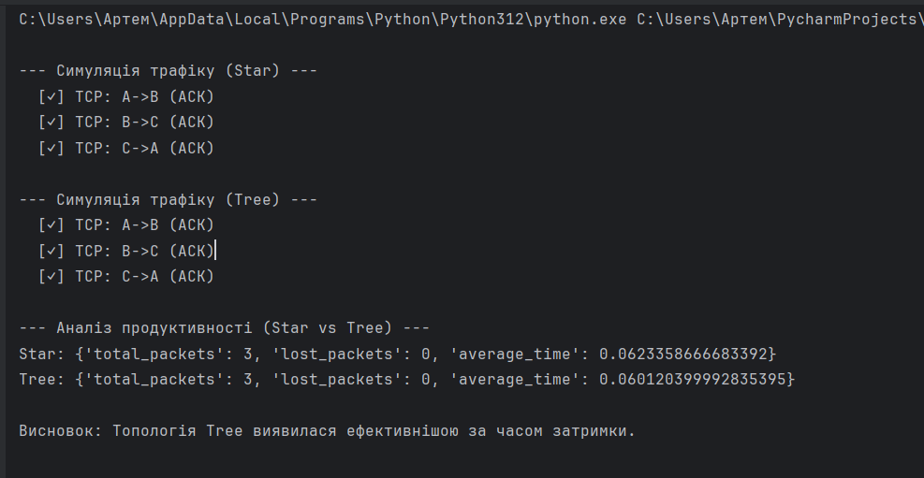
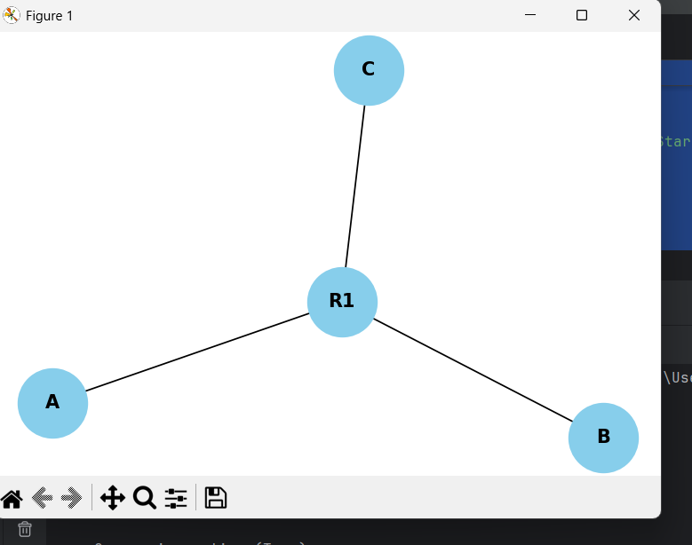
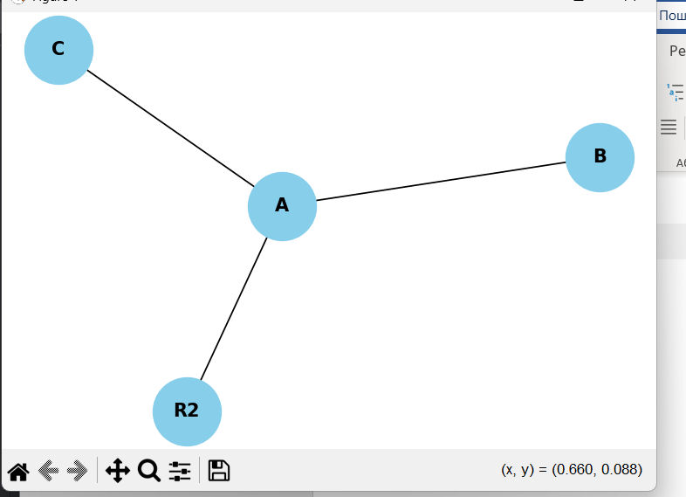
Висновок: У ході виконання лабораторної роботи було розроблено програмну модель мережевої системи з використанням об'єктно-орієнтованого підходу та асинхронного програмування на Python.

